**El déficit fiscal se amplía en mayo**

El resultado presupuestario del gobierno muestra un déficit fiscal que se sitúa al 31 de mayo de 2019 en Q2,310.5 millones (0.4% del PIB). Este comportamiento contrasta con lo observado en los tres años anteriores, cuando a la misma fecha, la situación financiera presentaba un superávit. El déficit reportado a la fecha, ha estado influenciado por un bajo desempeño en la recaudación tributaria y un gasto público que, aunque reporta el menor crecimiento interanual acumulado del año, aun muestra un comportamiento bastante dinámico, sobresaliendo el repunte en la ejecución interanual del Ministerio de Comunicaciones, Infraestructura y Vivienda.

**Resultado Presupuestario**

Al 31 de mayo de cada año

Millones de quetzales

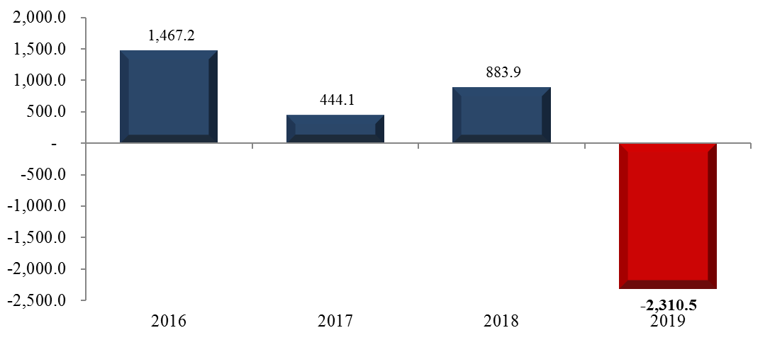

Fuente: Dirección de Análisis y Política fiscal

**Las meta de presupuesto no se alcanzó**

Cifras preliminares acumuladas a mayo generaron una brecha negativa de Q1,092.8 millones respecto a la meta de presupuesto, impuestos que generan esta brecha son el ISR, ISO, IVA total, Timbres fiscales, Circulación de Vehículos, IPRIMA, Tabacos, cemento y los no administrados por SAT *(regalías e hidrocarburos compartibles y salidas del país).*

**Brecha de recaudación tributaria acumulada a mayo**

En millones de quetzales

Fuente: Dirección de Análisis y Política Fiscal

De manera mensual se observa rendimiento positivo en, derechos arancelarios a la importación, derivados de petróleo, distribución de bebidas, tabacos y los no administrados por SAT.

**Variación interanual de recaudación tributaria acumulada a mayo**

en Porcentaje

Fuente: Dirección de Análisis y Política Fiscal

El crecimiento interanual acumulado para mayo es de 4.6% monto inferior al reportado en 2018 (5.2%), impuestos que contribuyen con esta disminución son el ISO, el IVA total (Doméstico e importaciones), circulación de vehículo y el de regalías e hidrocarburos compartibles.

**Impuesto al valor agregado**

Este impuesto de manera mensual supero lo observado en 2018 por Q188.5 millones, muestra un crecimiento en mayo de 8.2%. De manera acumulada este impuesto genera una brecha negativa de Q794.7 millones respecto a la meta de presupuesto y un crecimiento interanual de 6.4% por abajo del 8.1% observado en mayo de 2018, el IVA asociado al consumo interno crece (5.0%) ligeramente por debajo de lo observado a mayo de 2018 (5.2%).

**Impuesto a la Renta**

Este impuesto acumulado a mayo genera una brecha negativa de Q269.3 millones, respecto a la meta de presupuesto, de manera interanual se tiene un crecimiento de 1.1% (Q79.9 millones), de manera mensual el ISR no alcanzo lo programado por Q72 millones.

**Resto de impuestos**

De manera acumulada impuestos como el de patrimonio, derivados del petróleo, y bebidas generaron brecha positiva de Q128.1 millones.

**Ejecución de gasto se muestra aún dinámica**

La ejecución de gasto público, sin incluir las amortizaciones de la deuda pública, se ubicó en Q29,675.6 millones, con crecimiento interanual de 17.6% con respecto a lo observado en igual fecha del año anterior, el incremento en mayo de 2018 fue únicamente de 3.6%. Se prevé que este comportamiento se desacelere en los próximos meses, cerrando el año con un crecimiento interanual de 7.9%.

**Ritmo de Ejecución del Gasto\***

Variación Interanual

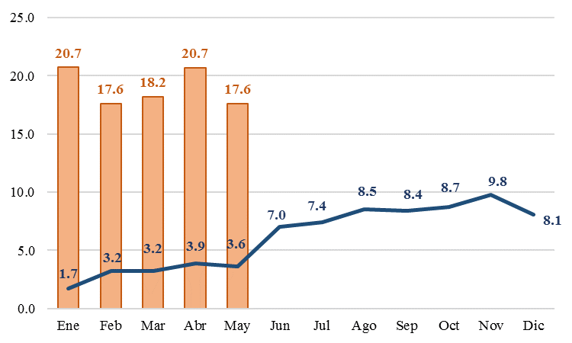

*No incluye amortizaciones de deuda

Fuente: Dirección de Análisis y Política fiscal

El gasto a nivel de rubro de cuenta económica se encuentra concentrado en las remuneraciones, el pago de transferencias corrientes y en las transferencias de capital. En el caso de las transferencias corrientes, el nivel de ejecución se explica en parte por el aporte de Q526.0 millones dado al Tribunal Supremo Electoral, de esa cuenta, las transferencias corrientes reportan un crecimiento interanual de 30.5%. Por su parte, las transferencias de capital reportan un crecimiento de 20.4% y las remuneraciones un crecimiento de 8.7%, influenciado por el aumento salarial al Magisterio Nacional negociado en el Pacto Colectivo de Condiciones de Trabajo que se realizó en 2018, Asimismo, se eleva el rubro de remuneraciones derivado del escalafón del ministerio de educación y al Bono de Antigüedad del ministerio de salud, en donde en ambos casos anualmente se ajustan los salarios conforme a la antigüedad del trabajador. entre estos tres rubros de gasto se concentra el 66.5% de los gastos totales.

Otro rubro que mostró un aumento importante fue la inversión real directa ya que tuvo un crecimiento interanual de 254.4%, debido a que paso de Q473.4 millones en mayo de 2018 a Q1,677.8 millones en mayo de 2019. Por su parte, las transferencias de capital al sector público mostraron un aumento importante, del orden de 19.7%, derivado del aporte oportuno a las municipalidades, las cuales tienen una mayor asignación en 2019.

La ejecución de gasto incluyendo las amortizaciones de la deuda pública, al 31 de mayo de 2019, se ubicó en Q31,033.3 millones, con lo cual, la ejecución presupuestaria se ubica en 35.2%, por arriba de la ejecución promedio de los últimos cinco años (2014-2018) cuando fue de 34.4% y siendo el mayor nivel de ejecución, a excepción del 2015, cuando la ejecución fue de 37.1%.

Dentro de las entidades que muestran mayor ejecución a mayo de 2019, son Presidencia de la República, la PGN, Economía, Educación, Obligaciones a cargo del Tesoro y los Servicios de la Deuda Pública. Por su parte, las entidades que reportan los menores niveles de ejecución son Ambiente y Recursos Naturales y Cultura y Deportes. Con respecto a la misma fecha del 2018, las entidades que reportan mayor crecimiento son Comunicaciones, Infraestructura y Vivienda, Economía, Agricultura, Ganadería y Alimentación y Cultura y Deportes.

**Grado de Ejecución por Entidad**

Al 31 de mayo de 2019

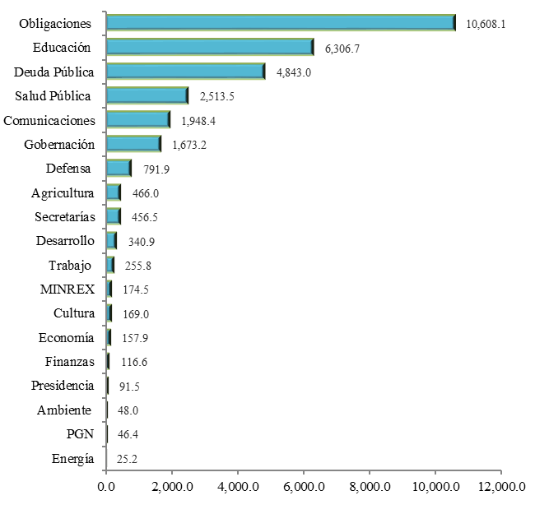Millones de quetzales

Fuente: Dirección de Análisis y Política Fiscal

**Colocación de Bonos del Tesoro muestra un alto dinamismo**

En cuanto al financiamiento del déficit de presupuesto, al cierre de mayo 2019 se obtuvo un flujo positivo en el endeudamiento externo neto por el equivalente a Q8,039.9 millones, derivado de la colocación del Eurobono por US$1,200 millones.

La colocación de Bonos del Tesoro, ha tenido una demanda de Q46,245.6 millones, adjudicándose Q16,820.1 millones, incluyendo el Eurobono. En cuanto a las condiciones financieras del eurobono, resalta que US$700 millones se colocaron a 30 años de plazo, con una tasa de interés de 6.125%, los US$500 millones restantes, se colocaron a 10 años plazo, con una tasa de 4.900%.

Por lo anterior, aún está pendiente de colocarse, conforme lo autorizado por el Congreso de la República, la cantidad de Q1,598.9 millones, es decir, el 8.7% del total de la emisión para este año.

**Colocación de Bonos del Tesoro**

Enero - Mayo 2019

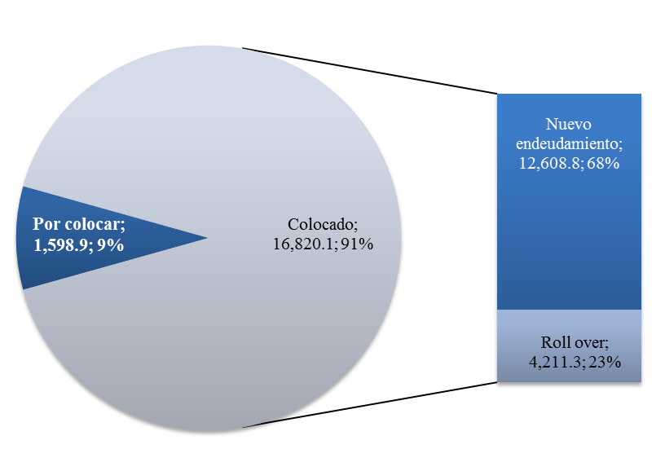Millones de quetzales y porcentajes

Fuente: Dirección de Análisis y Política Fiscal.

derivado del aumento en la recaudación

**Ambientes macroeconómicos (externo e interno)**

Entre lo más relevante acontecido en mayo, la OCDE rebajó sus previsiones económicas para las principales potencias mundiales, e hizo un llamado urgente para que se detenga la escalada de tensiones comerciales. El PIB mundial, que después de haber aumentado un 3.5 % en 2018, se quedará en 3.2% este año y 3.4% en 2020, netamente por debajo del valor medio de los tres últimos años. Entre los países que sufren las mayores correcciones están los que más dependen del comercio exterior y del sector manufacturero como Alemania, con un crecimiento esperado este año de 0.7% y 1.2% para 2020; Italia se quedará estancada en 2019 en 0.6%. Francia, país más dependiente de su demanda interna, tendrá una progresión del PIB de 1.3% tanto en 2019 como en 2020. En conjunto, las perspectivas para la zona euro se recortan en seis décimas para 2019 y 2020 con 1.2% y 1.4% respectivamente. El PIB estadounidense crecerá este año 2.8% y 2.3% en 2020. La OCDE manifestó inquietud por China, pese a que mantiene sus perspectivas con una ligera corrección para 2019 dejándola en 6.2% de aumento del PIB y sin cambios para 2020 en 6%.

La Reserva Federal decidió por unanimidad mantener las tasas de interés en el actual rango de entre 2.25% y 2.50% tras aumentarla cuatro veces en el último año. La Fed, advirtió que se mantiene fuerte el mercado laboral y que hay solidos beneficios en la actividad económica; también manifestó percibir una ralentización en las inversiones de hogares y empresas y que la inflación sigue estando debajo de la meta de 2%.

Por su parte, Estados Unidos y China han convertido su conflicto en una gran amenaza para las finanzas del mundo. Mientras sus líderes contemplan abiertamente cómo afectar o entorpecer sus planes, el resto del mundo se preocupa por no convertirse en el daño colateral de esa guerra comercial. Mientras Trump aumentaba considerablemente los aranceles para productos chinos por un valor de US$200,000 millones, el mundo lidiaba con la posibilidad de que la guerra comercial fuera demasiado onerosa. La preocupación aumentó este mes cuando Pekín tomó represalias y el gobierno de Trump detalló los planes para imponer aranceles del 25% a prácticamente todos los bienes que China envía a Estados Unidos, según Oxford Economics.

En la región centroamericana, la implementación de la Declaración Única Centroamericana (DUCA) que entró en vigencia el pasado 7 de mayo ha presentado fallas que ya impactan gravemente el comercio internacional centroamericano. Entre los contratiempos observados está que la Ventanilla Única para las Exportaciones presentó problemas de transmisión hacia la plataforma de la Superintendencia de Administración Tributaria (SAT) y de la Secretaría de Integración Económica Centroamericana (SIECA).

En el entorno interno, la percepción sobre la situación económica actual y el ambiente para los negocios aumentó con respecto al año anterior, el nivel del Índice de Confianza de la Actividad Económica se situó en 46.96 puntos, superior en 5.27% con respecto al registrado el mes anterior y en 13.84% respecto al registrado en mayo 2018. Así mismo, se espera un ritmo inflacionario de 4.50% tanto para mayo como para junio y de 4.48% para julio 2019; en un horizonte de 12 y 24 meses se esperaría un ritmo de 4.42% y 4.39% respectivamente.

La Junta Monetaria decidió mantener en 2.75% la tasa de interés líder de política monetaria, en base a que las proyecciones de crecimiento económico a nivel mundial, tanto para el presente año como para el siguiente, reflejan una moderación en el ritmo de actividad económica en la mayoría de las economías avanzadas y en algunas de las economías de mercados emergentes y en desarrollo. En el análisis interno la junta resaltó que varios indicadores de corto plazo, tales como el IMAE, las importaciones y las remesas familiares, siguen mostrando un comportamiento dinámico congruente con el rango de crecimiento económico estimado para el presente año de entre 3.0% y 3.8%.

**Anexo**

